ОБЕД  (диетическое питание - сахарный диабет)  Салат из отварных овощей с зеленым горошком и яйцом  Солянка домашняя со сметаной  Бифштекс из индейки  Макаронные изделия отварные с маслом  Напиток из свежих плодов  Хлеб пшеничный  Хлеб ржаной | 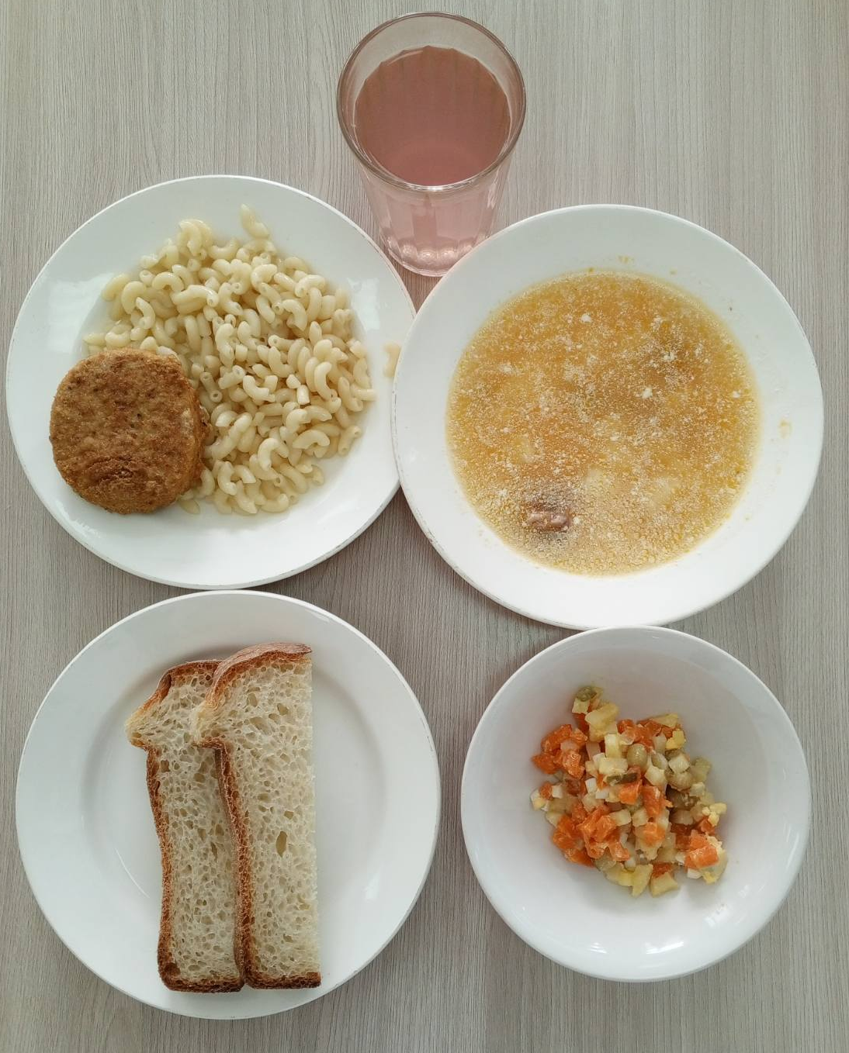
ЗАВТРАК  (льготная категория)  Пюре картофельное  Птица запеченная со сметаной  Чай с лимоном  Хлеб пшеничный  Хлеб ржаной  Яблоко | 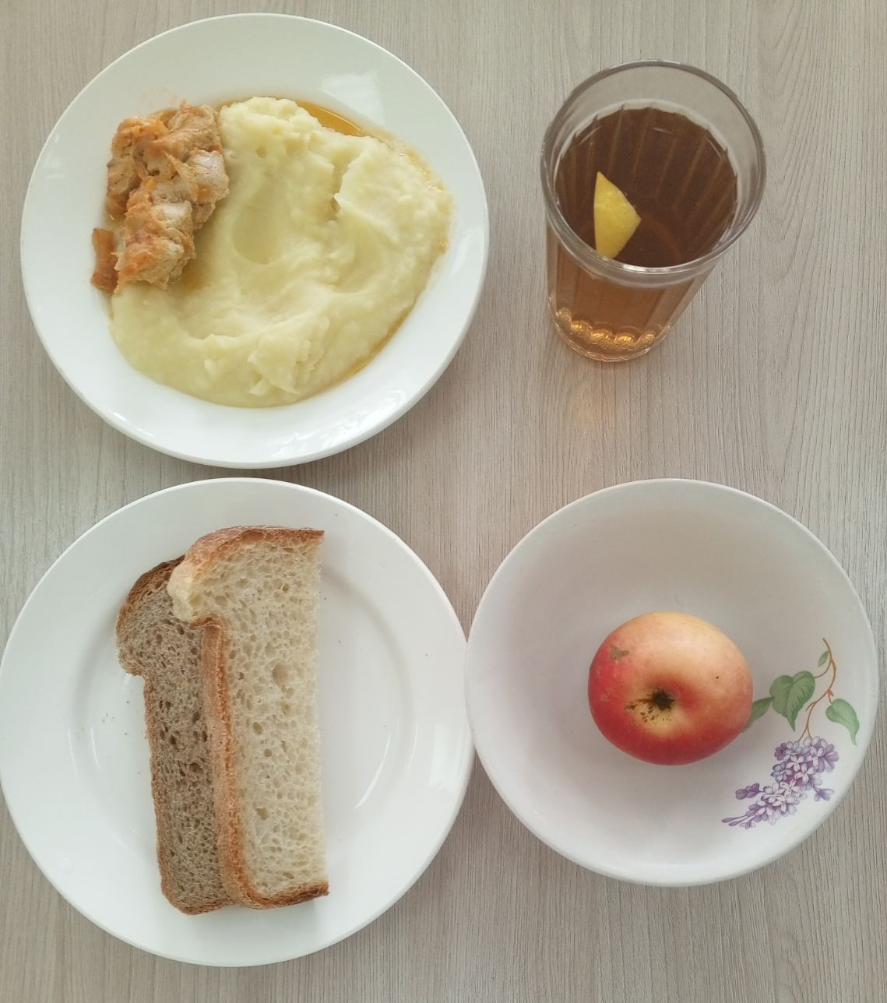
ОБЕД
(1 – 4 классы, 5-11классы)
Салат из отварных овощей с зеленым горошком и яйцом
Солянка домашняя со сметаной
Бифштекс из индейки
Макаронные изделия отварные с маслом
Напиток из свежих плодов
Хлеб пшеничный
Хлеб ржаной

ЗАВТРАК  (5-11 классы)  Каша пшенная молочная жидкая с маслом сливочным  Чай с лимоном  Хлеб пшеничный | 